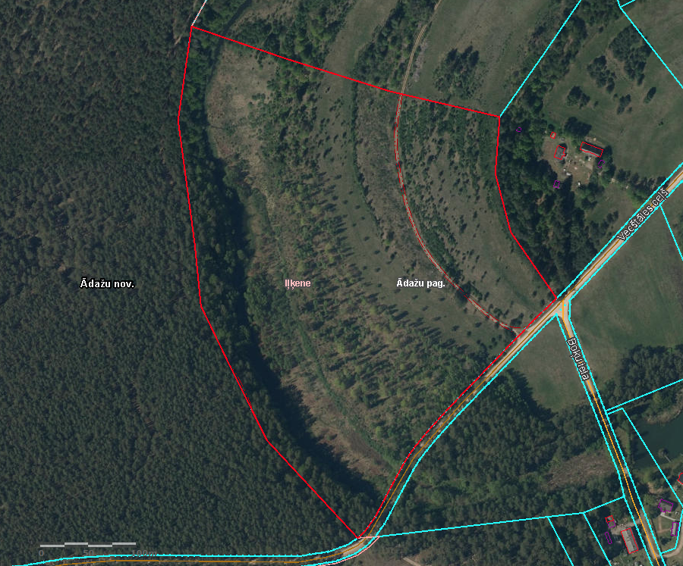

Attēls 1 – Detālplānojuma robeža kadastrā

2. pielikums Ādažu novada pašvaldības domes 29.08.2024. sēdes lēmumam Nr. ___

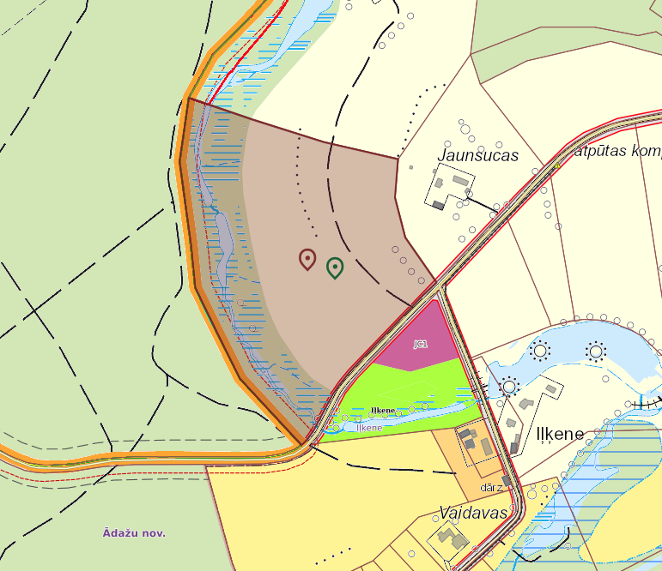

Attēls 2 – Detālplānojuma robeža TIAN